Горно-металлургический профсоюз России
Свердловская областная организация ГМПР
ОБЛАСТНОЙ КОМИТЕТ
ПРЕЗИДИУМ

П О С Т А Н О В Л Е Н И Е
27 августа 2020 года г. Екатеринбург № 23-2

Об утверждении Положения о проведении конкурса
детских рисунков «Жизнь и здоровье главнее всего»,
посвященного Всемирному дню охраны труда

В целях пропаганды профсоюзного движения среди трудящихся и членов их семей, привлечения внимания работников и членов их семей к вопросам охраны труда и производственной безопасности,

Президиум областной организации профсоюза

ПОСТАНОВЛЯЕТ:

- Утвердить Положение о проведении конкурса детских рисунков «Жизнь и здоровье главнее всего», посвященного Всемирному дню охраны труда. (прилагается).

- Первичным профсоюзным организациям принять активное участие в конкурсе.

3. Контроль за выполнением данного постановления возложить на Алексеева Н.Б., заместителя председателя областной организации профсоюза.

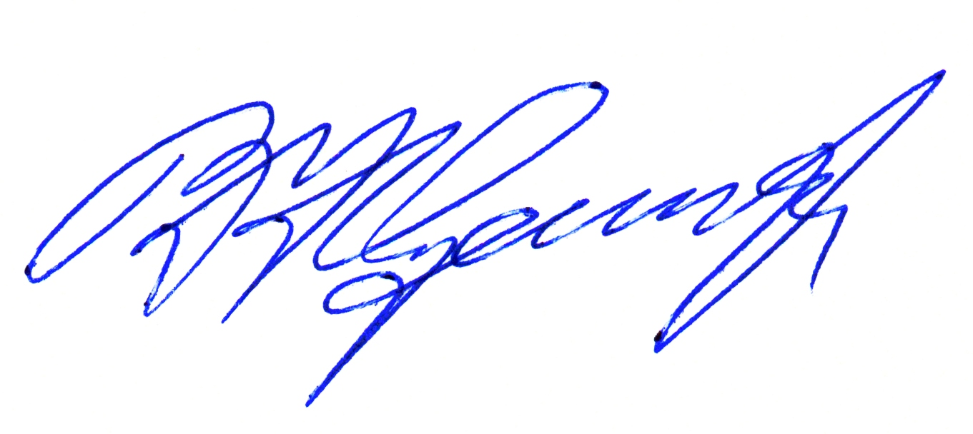

Председатель областной
организации профсоюза В.Н. Кусков

ПРИЛОЖЕНИЕ
к постановлению президиума областной организации профсоюза от 27.08.2020г. № 23-2

ПОЛОЖЕНИЕ
о конкурсе детского рисунка
«Жизнь и здоровье главнее всего»

I. Цели и задачи конкурса
1.1. Положение о конкурсе рисунков «Жизнь и здоровье главнее всего» (далее - Конкурс) определяет порядок организации и проведения Конкурса, критерии отбора работ, состав участников, порядок награждения победителей и призеров.
1.2. Конкурс рисунков проводится в рамках темы Всемирного дня охраны труда.
1.3. Организатор конкурса Свердловская областная организация ГМПР
1.4. Оценку рисунков и присуждение мест осуществляет Комиссия по охране труда и окружающей среды обкома профсоюза.
К работе комиссии могут привлекаться представители органов государственного надзора и контроля, исполнительных органов государственной власти Свердловской области, организации, осуществляющие деятельность в сфере охраны труда, культуры и образования.
1.5. Конкурс проводится с целью привлечения внимания работников и членов их семей к вопросам охраны труда и производственной безопасности.
1.6. Задачами Конкурса являются:
- популяризация безопасного поведения работников на производстве;
- создание базы рисунков для использования в качестве социальной рекламы;
- воспитание подрастающего поколения в духе профессиональной культуры и корпоративных традиций в области охраны труда и производственной безопасности;
- повышение активности работников и членов их семей в вопросах безопасного поведения;
- выявление наиболее талантливых авторов и актуальных рисунков, посвященных вопросам охраны труда и производственной безопасности;
- пропаганда профсоюзного движения среди трудящихся и членов их семей.

II. Участники конкурса
2.1.В конкурсе принимают участие дети в возрасте от 6 до 17 лет, родители, братья, сестры и (или) бабушки и дедушки которых работают на предприятиях ГМК Свердловской области и являются членами профсоюза.
2.2. Возрастные категории:
I категория: 6-8 лет;
II категория: 9-11 лет;
III категория: 12-14 лет;
IV категория: 15-17 лет.

III. Порядок проведения конкурса
3.1. Конкурс проводится в один этап, сроки проведения: с 01.09.2020г. по 15.02.2021.
3.2. Творческие работы (рисунки) направляются в отдел охраны труда и окружающей среды не позднее 15.02.2021г.
3.3. Данный конкурс организован, как отборочный этап конкурса ФПСО, утвержденный постановлением президиума ФПСО от 10.07.2018г. № 22-1.
3.4. На конкурс представляются детские рисунки и плакаты с использованием живописных или графических материалов (использование компьютерных программ исключается) в любой технике на листе ватмана формата А-3, А-4.
3.5. На обратной стороне листа обязательно размещается информация об авторе рисунка, возраст, город, название предприятия на котором работают родители и (или) дедушки и бабушки. Заявка на участие в конкурсе составляется в произвольной форме и подписывается председателем профсоюзного комитета предприятия.
3.6. Работы, использовавшиеся ранее, к участию в конкурсе не допускаются.
3.7. Работы направляются по адресу: 620075, г. Екатеринбург, ул. Пушкина, 10, к. 210. Контактный телефон: 8 (343) 371-55-69.
3.8. Критерии оценки детских рисунков:
-оригинальность замысла;
-техника исполнения;
-композиция;
-цветовое решение;
-индивидуально-выразительное решение;
-соответствие тематике;
-обязательное наличие на рисунке символики ГМПР.

IV. Подведение итогов и награждение
4.1. Итоги конкурса подводятся на заседании комиссии и утверждаются президиумом областной организации профсоюза.
4.2. В каждой возрастной категории определяются по 3 классных места. Победители награждаются ценными призами. Все участники конкурса награждаются благодарственными письмами.
4.3. По усмотрению комиссии может быть предложено присуждение гран-при конкурса.
4.4. Награждение победителей конкурса проводится в рамках мероприятий Всемирного Дня охраны труда.
4.5. Работы победителей будут размещены на выставке во II Доме Союзов, на сайте www.gmpr.ur.ru, в газете «Уральский металлург» и журнале «Авангард».
4.6 Работы победителей направляются для дальнейшего участия в конкурсе детского рисунка ФПСО «Жизнь и здоровье главнее всего».

